От кого___ученики 1 «Е» класса___________________
Откуда ___школа 143________________________________
____________г. Красноярск____________________

Кому __________Неумейке ___________________________
________________________________________________________
Куда _____г. Красноярск______________________
_______________________________________________________

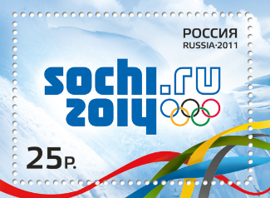
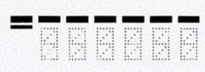

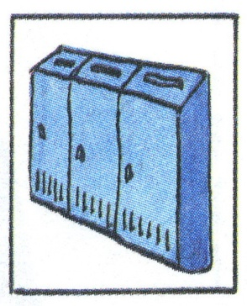
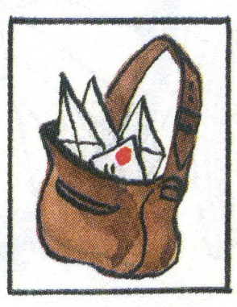
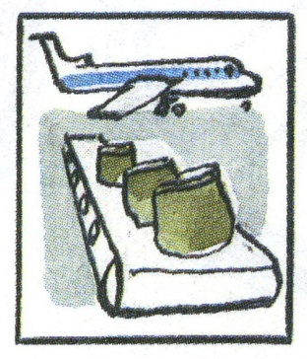
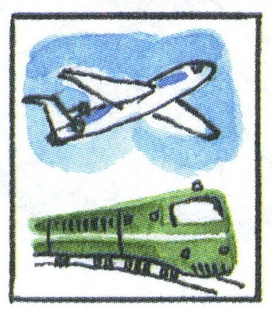
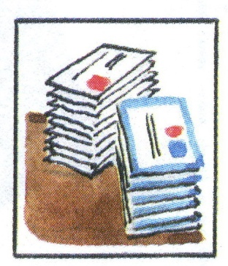
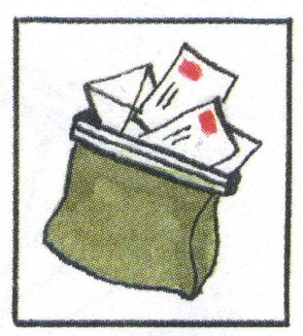
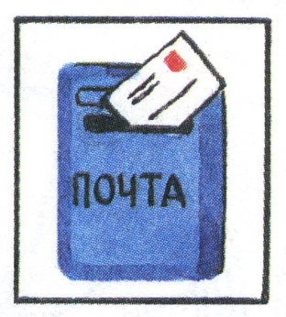

Фотография – письмо.
Шарф – бандероль.
Воздушный шар – посылка.

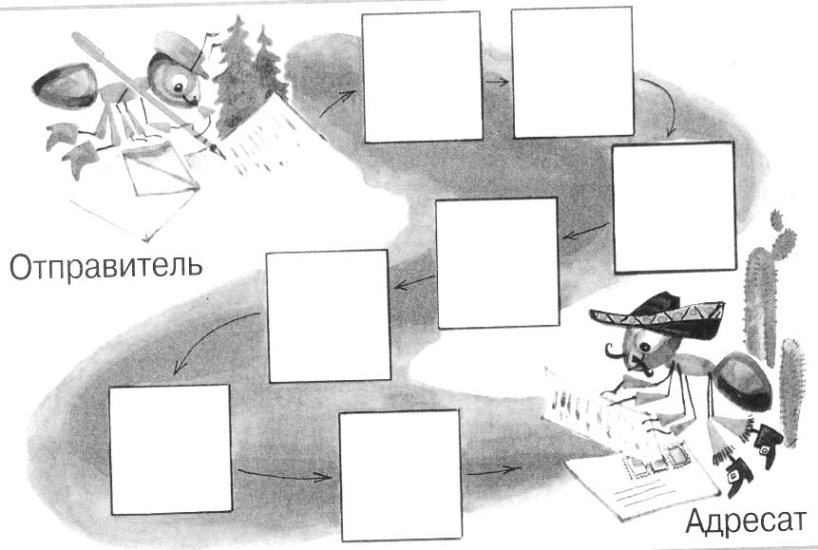
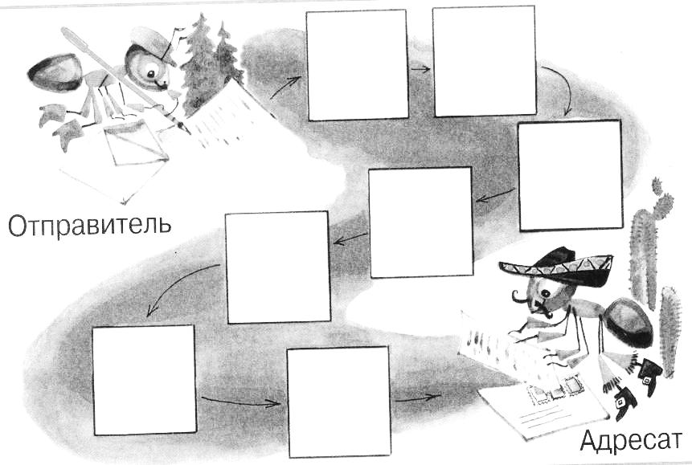

фотография
письмо
шарф
бандероль
конструктор
посылка
фотография
письмо
шарф
бандероль
конструктор
посылка
фотография
письмо
шарф
бандероль
конструктор
посылка
фотография
письмо
шарф
бандероль
конструктор
посылка
фотография
письмо
шарф
бандероль
конструктор
посылка
фотография
письмо
шарф
бандероль
конструктор
посылка

